**Projektarbeit: Objekterkennung und Tracking**

**Aufgabenstellung:**

Bildverarbeitung gewinnt in der Industrie immer mehr an Bedeutung, um Prozesse zu überwachen und eine gleichbleibende Qualität zu garantieren. In dieser Projektarbeit soll aufgezeigt werden, was mit einer low-cost Lösung im Bereich der Bildverarbeitung alles möglich ist.

Ziel dieser Arbeit ist, mittels einer Kamera und zwei Servos einen Tischtennisball zu verfolgen und diesen mittels eines Nerf-Pfeils zu treffen.

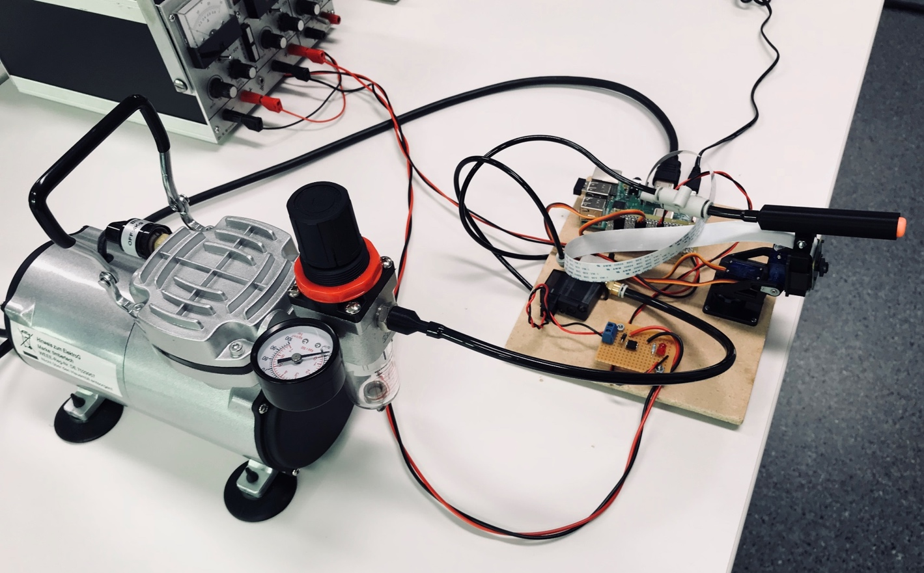**Ergebnis:**

Es wird ein Raspberry Pi eingesetzt, auf dem die Bildverarbeitungs Library OpenCV installiert ist. Mittels der Kamera wird ein Video-Stream an OpenCV übergeben, welches durch Filterung und Kantenglättung eine erste Selektion des Bildes vornimmt.

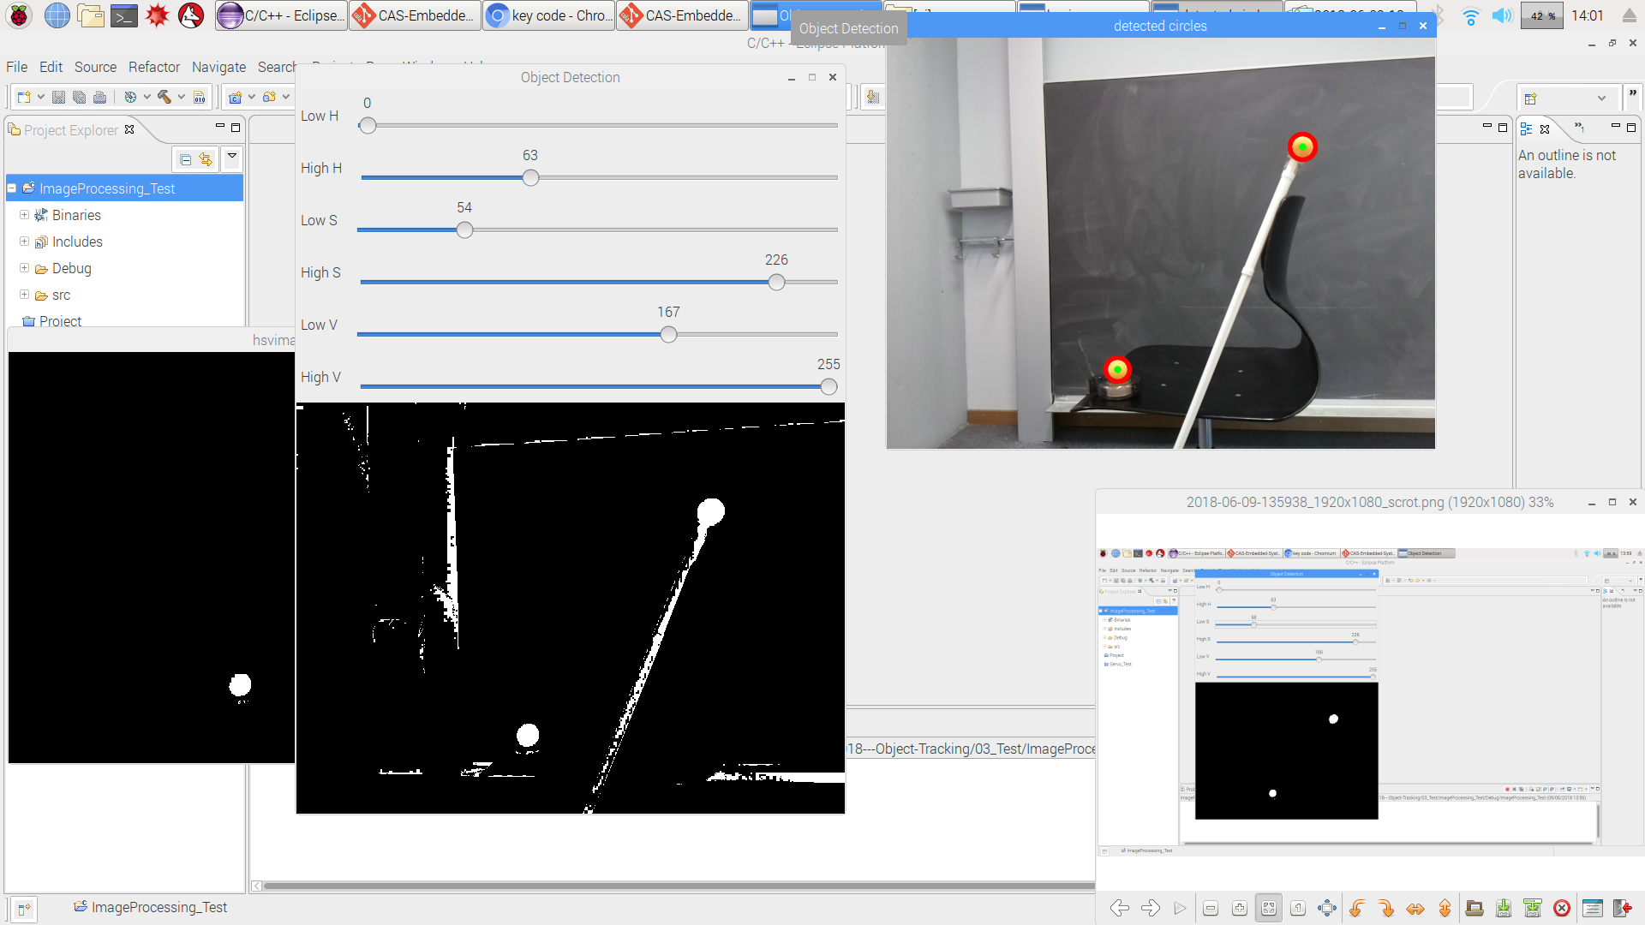Aus diesem vorselektierten Bild, wird dann mittels der Hough-Transformation eine Kreis-Erkennung durchgeführt. Wurde ein kreisartiges Objekt erkannt wird dessen Aussenkontur und der Mittelpunkt errechnet.

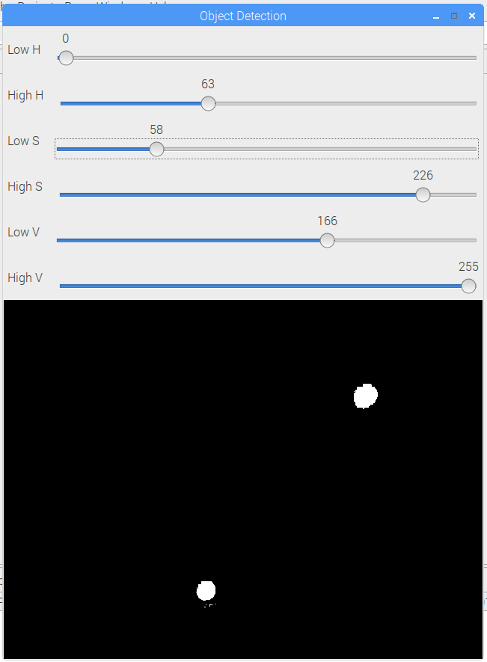Die Servos versuchen infolge dessen, die Position der Kamera solange zu verändern, bis sich das kreisartige Objekt in der Bildmitte befindet. Hat sich das Objekt lange genug in der Bildmitte befunden, so wird durch ein Magnetventil Druckluft auf die Abschussvorrichtung gegeben. Der Nerf-Peil sollte nun bis auf eine Entfernung von ca. 1m den Tischtennisball treffen. Die Flugbahn des Pfeils wurde auf diese Distanz vernachlässigt. Es wurde nur die Achse der Kamera in Bezug zur Abschussvorrichtung kalibriert.

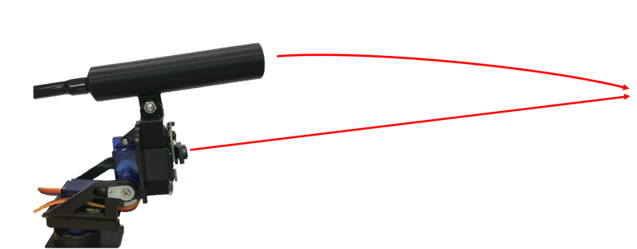**Fazit:**

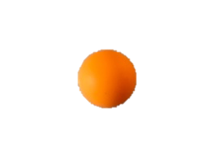Das Projekt hat sehr viel Spass gemacht und einen guten Einblick in die Themen Embedded Systems und Bildverarbeitung vermittelt. Es konnten viele Themen aus dem Unterricht aufgegriffen werden, wie zum Beispiel Signalverarbeitung, C++, UML, und Kernel-Space/User-Space. Das Projekt hat auch aufgezeigt, wo die Grenzen des Raspberry Pi’s liegen und das die Rechenleistung eher zu knapp für eine solche Anwendung ist. Auch musste einige Zeit investiert werden, bis alles wie gewünscht lief und richtig kompiliert war.